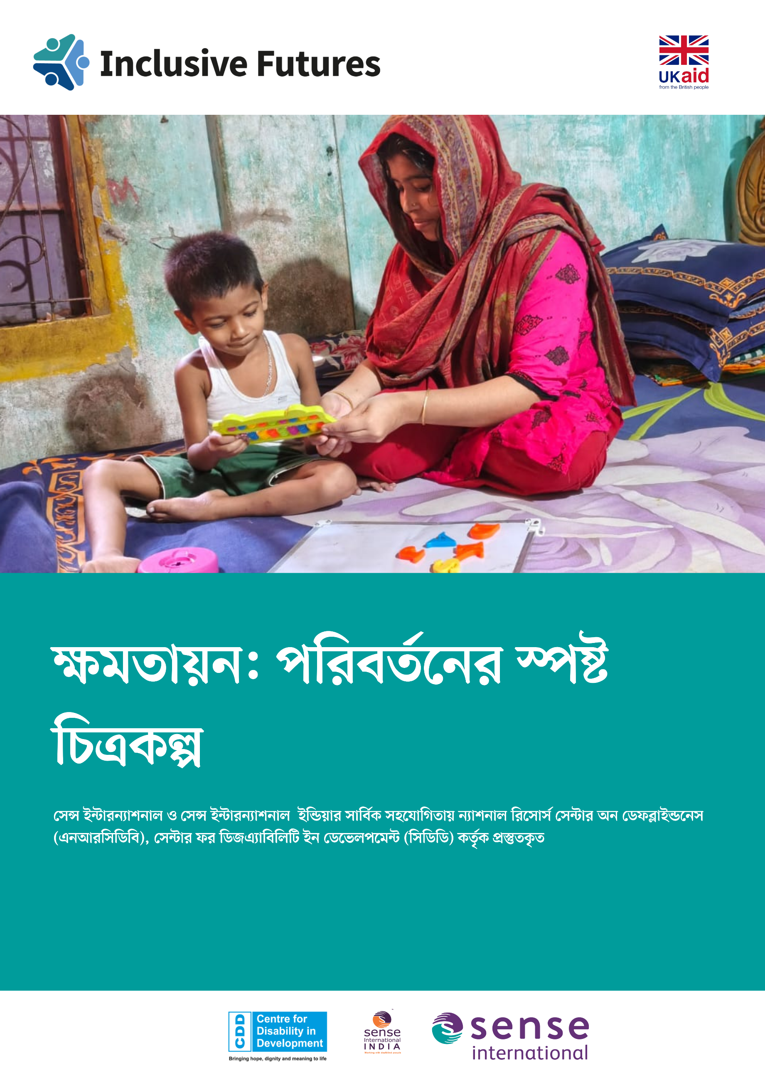

সূচিপত্র
নির্বাহী পর্যালোচনা: ক্ষমতায়ন ও অগ্রগতির গল্প 2
প্রেক্ষাপট, উদ্দেশ্য ও জ্ঞানের উল্লেখযোগ্য অগ্রগতি 2
১. পটভূমি ও উদশ্য 2
➢ অভিভাবক (মা-বাবা) ও পরিচর্যাকারীদের প্রকাশিত মনোভাব সম্পর্কে ধারণা নেওয়া। 3
➢ প্রতিবন্ধী ব্যক্তির প্রতি অভিভাবক (মা-বাবা) ও পরিচর্যাকারীদের পূর্ববর্তী ও বর্তমান দক্ষতা সম্পর্কে তথ্য সংগ্রহ করা। 3
২. গবেষণা পদ্ধতি 3
৩. প্রাপ্ত মূল ফলাফল: জ্ঞান বা বোঝাপড়া (K) 3
মনোভাব ও দক্ষতা উন্নয়ন 4
৪. প্রাপ্ত মূল ফলাফল: মনোভাব (Attitude) 4
৫. প্রাপ্ত মূল ফলাফল: দক্ষতা (Skills) 5
সুরক্ষা ও সুপারিশসমূহ 6
৬. সুরক্ষা বিষয়ক জ্ঞান ও অনুশীলন 6
৭. উপসংহার ও সুপারিশসমূহ 7
সুপারিশের প্রধান ক্ষেত্রসমূহ: 7

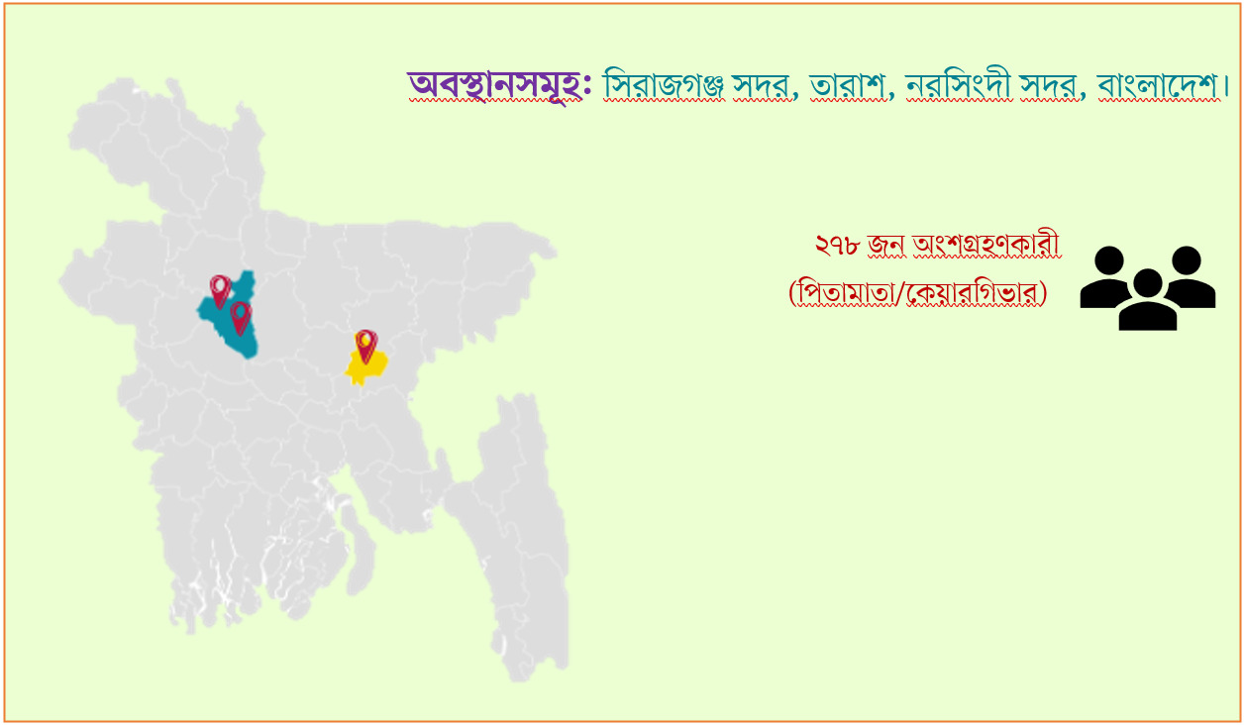

নির্বাহী পর্যালোচনা: ক্ষমতায়ন ও অগ্রগতির গল্প
বহুমাত্রিক ও গুরুতর প্রতিবন্ধী শিশুদের জীবনযাপন, শিক্ষা, চিকিৎসা ও অধিকারসহ অন্যান্য বিষয়ে তাদের মা-বাবা ও পরিচর্যাকারীদের জ্ঞান, মনোভাব ও দক্ষতা (KAS) যাচাই বিষয়ক সবশেষ জরিপে উল্লেখিত তিনটি ক্ষেত্রেই উল্লেখযোগ্য ও ইতিবাচক অগ্রগতি প্রতিফলিত হয়েছে। প্রাপ্ত তথ্য স্পষ্টভাবে প্রমাণ করে যে, শ্রবণদৃষ্টি প্রতিবন্ধিতা অথবা গুরুতর ও বহুমাত্রিক প্রতিবন্ধিতা রয়েছে এমন শিশুদের সহায়তা করতে পরিবারগুলো এখন অনেক বেশি সক্ষম ও আত্মবিশ্বাসী। এই ফলাফল প্রকল্পের লক্ষ্যভিত্তিক কার্যক্রমগুলোর কার্যকারিতা নিশ্চিত করে।

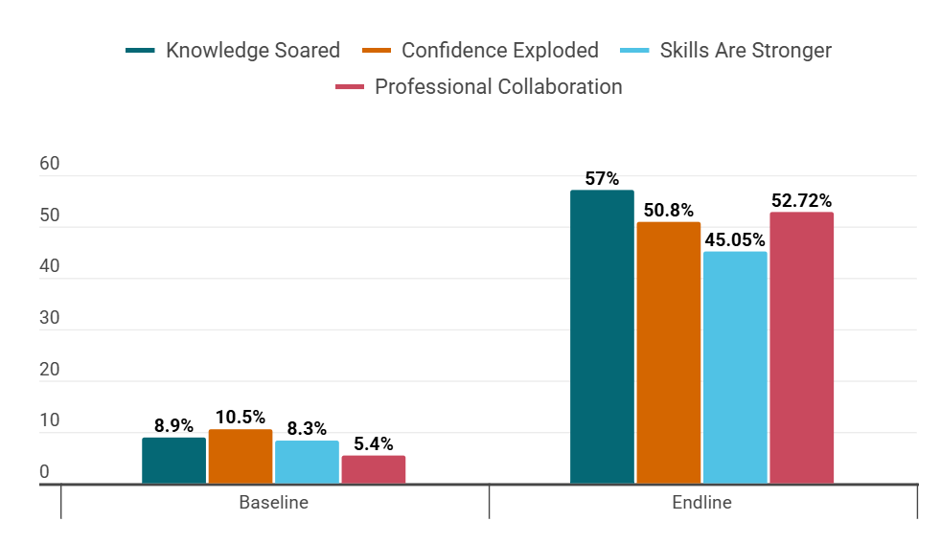

প্রেক্ষাপট, উদ্দেশ্য ও জ্ঞানের উল্লেখযোগ্য অগ্রগতি

১. পটভূমি ও উদশ্য
বিশ্বব্যাপী আনুমানিক ১৫ শতাংশ মানুষ কোনো না কোনো ধরনের প্রতিবন্ধিতার সঙ্গে বসবাস করছে। যেখানে গুরুতর ও বহুমাত্রিক প্রতিবন্ধিতাসম্পন্ন ব্যক্তিরা (Severe and Multiple Disabilities) সীমিত সুযোগ ও তীব্র চ্যালেঞ্জের সম্মুখীন হয়ে থাকেন। “প্রাথমিক শিক্ষায় প্রতিবন্ধী শিশুদের ভর্তি, ঝড়ে পড়া রোধ এবং সহায়তা ব্যবস্থা জোরদারকরণ” শীর্ষক প্রকল্পটির লক্ষ্য ছিল গুরুতর ও বহুমাত্রিক প্রতিবন্ধিতাসম্পন্ন শিশুদের জন্য অন্তর্ভুক্তিমূলক শিক্ষা নিশ্চিত করা।

নির্দিষ্ট উদ্দেশ্যসমূহ:
- প্রকল্পের শুরু, মধ্যবর্তী ও শেষ পর্যায়ে গুরুতর ও বহুমাত্রিক প্রতিবন্ধী শিশুদের অভিভাবক (মা-বাবা) ও পরিচর্যাকারীদের জ্ঞানগত স্তরের পরিবর্তন পরিমাপ করা।

অভিভাবক (মা-বাবা) ও পরিচর্যাকারীদের প্রকাশিত মনোভাব সম্পর্কে ধারণা নেওয়া।

প্রতিবন্ধী ব্যক্তির প্রতি অভিভাবক (মা-বাবা) ও পরিচর্যাকারীদের পূর্ববর্তী ও বর্তমান দক্ষতা সম্পর্কে তথ্য সংগ্রহ করা।

২. গবেষণা পদ্ধতি
- গবেষণা নকশা: প্রকল্পের শুরু ও মধ্যবর্তী সময়ের তথ্যের ওপর ভিত্তি করে পরিচালিত সবশেষ মূল্যায়ন, যার মাধ্যমে গুরুতর ও বহুমাত্রিক প্রতিবন্ধিতাসম্পন্ন ব্যক্তিদের প্রতি পরিবারের সদস্য ও প্রতিবেশীদের আচরণগত অবস্থার পরিবর্তন মূল্যায়ন করা হয়েছে।
- তথ্য সংগ্রহ: অর্ধ-কাঠামোগত জ্ঞান, মনোভাব ও দক্ষতার উপর ভিত্তি করে তৈরিকৃত (Knowledge, Attitudes, and Skills) প্রশ্নমালার মাধ্যমে প্রাথমিক তথ্য সংগ্রহ করা হয়েছে।
- বিশ্লেষণ: তথ্যের স্পষ্ট, শ্রেণিবদ্ধ বিশ্লেষণ করা হয়েছে মাইক্রোসফট এক্সেল ব্যবহার করে এবং প্রকল্প শুরুর পর্যায়ের সাথে শেষ পর্যায়ের ফলাফল তুলনা করার জন্য চার্টের মাধ্যমে উপস্থাপন করা হয়েছে।

৩. প্রাপ্ত মূল ফলাফল: জ্ঞান বা বোঝাপড়া (K)
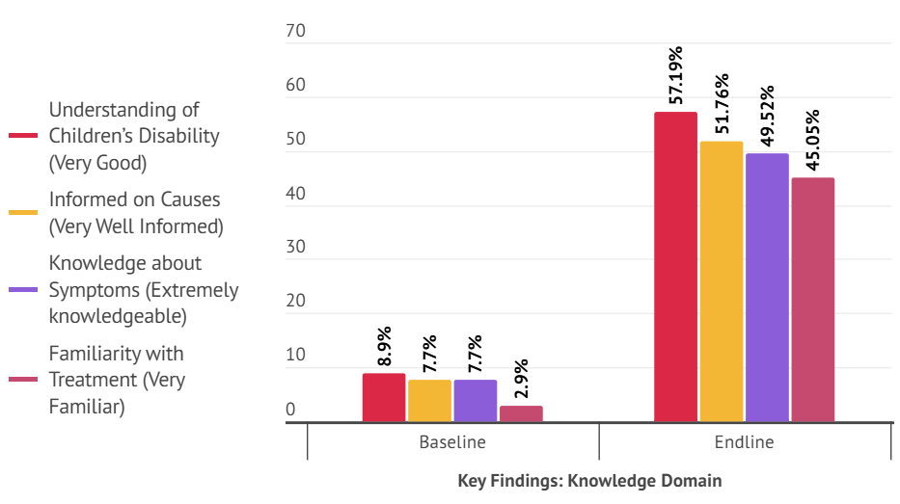
শিশুর প্রতিবন্ধিতা, এর কারণ ও লক্ষণ সম্পর্কে পরিচর্যাকারীদের বোঝাপড়া উন্নত করতে প্রকল্পটি অত্যন্ত সফল হয়েছে, যার ফলে অধিকাংশ পরিচর্যাকারী কার্যকরভাবে ‘তথ্যসমৃদ্ধ’ স্তরে উন্নীত হয়েছে।

- শিশুর প্রতিবন্ধিতা সম্পর্কে বোঝাপড়া: “খুব ভালো” মাত্রার বোঝাপড়া রয়েছে বলে জানানো উত্তরদাতার হার আট দশমিক নয় শতাংশ থেকে বেড়ে ৫৭ দশমিক ১৯শতাংশে পৌঁছেছে। একই সঙ্গে নিম্নতর শ্রেণিগুলোতে ( মোটামুটি”, “দুর্বল”, “খুবই দুর্বল”) উল্লেখযোগ্য হারে হ্রাস লক্ষ্য করা গেছে।

- কারণ সম্পর্কে অবগত: নিজেদের “খুব ভালোভাবে অবগত” বলে উল্লেখ করা উত্তরদাতার হার সাত দশমিক সাত শতাংশ থেকে বেড়ে ৫১ দশমিক ৭৬ শতাংশে উন্নীত হয়েছে। একই সময়ে সর্বনিম্ন শ্রেণিগুলোতে (“খুব একটা অবগত নন” এবং “একেবারেই অবগত নন”) সম্মিলিত হার ৪৫ দশমিক ১ শতাংশ থেকে নাটকীয়ভাবে কমে মাত্র শূণ্য দশমিক তিন দুই শতাংশে নেমে এসেছে।

- লক্ষণ সম্পর্কে জ্ঞান: নিজেদের “অত্যন্ত জ্ঞানসম্পন্ন” হিসেবে মূল্যায়ন করা পরিচর্যাকারীদের হার সাত দশমিক সাত শতাংশ থেকে বেড়ে ৪৯ দশমিক ৫২ শতাংশে উন্নীত হয়েছে।

- চিকিৎসা সম্পর্কে পরিচিতি: “খুব ভালোভাবে পরিচিত” বলে উল্লেখ করা উত্তরদাতার অনুপাত দুই দশমিক নয় শতাংশ থেকে বেড়ে ৪৫ দশমিক ০৫ শতাংশে পৌঁছেছে। সামগ্রিক পরিচিতির হার (“খুব ভালোভাবে/কিছুটা পরিচিত”) বৃদ্ধি পেয়ে ৭৭ দশমিক ৬৪ শতাংশে দাঁড়িয়েছে।

মনোভাব ও দক্ষতা উন্নয়ন

৪. প্রাপ্ত মূল ফলাফল: মনোভাব (Attitude)
মনোভাবগত পরিবর্তনগুলো শিশুদের জন্য একটি অন্তর্ভুক্তিমূলক পরিবেশ গড়ে তোলার ক্ষেত্রে গ্রহণযোগ্য, আত্মবিশ্বাসী ও উন্মুক্ততার উল্লেখযোগ্য বৃদ্ধি প্রতিফলিত করে।
- সহায়তায় আত্মবিশ্বাস: সন্তানকে সহায়তা করার ক্ষেত্রে নিজেদের “খুব আত্মবিশ্বাসী” বলে মনে করা অভিভাবকের (মা-বাবা) হার দশ দশমিক পাঁচ শতাংশ থেকে বেড়ে ৫০ দশমিক ৮ শতাংশে পৌঁছেছে। সর্বনিম্ন আত্মবিশ্বাসের স্তরগুলো সম্পূর্ণভাবে দূর হয়েছে।
- প্রতিবন্ধিতা সম্পর্কে বোঝাপড়া: “খুব ইতিবাচক” অনুভূতির হার তিন দশমিক পাঁচ শতাংশ থেকে বেড়ে ৪২ দশমিক ৪৯ শতাংশে উন্নীত হয়েছে। সামগ্রিক ইতিবাচক মনোভাব (“খুব ইতিবাচক/কিছুটা ইতিবাচক”) বৃদ্ধি পেয়ে ৭৭ দশমিক ৩২ শতাংশে দাঁড়িয়েছে।
- আলোচনায় স্বাচ্ছন্দ্যবোধ: শিশুর প্রতিবন্ধিতা নিয়ে আলোচনা করতে স্বাচ্ছন্দ্যবোধের সম্মিলিত হার (“খুব স্বাচ্ছন্দ্যবোধ করেন” ও “কিছুটা স্বাচ্ছন্দ্যবোধ করেন”) ২২ দশমিক ৩ শতাংশ থেকে বেড়ে ৭৩ দশমিক ৮১ শতাংশে পৌঁছেছে।
- পিতামাতার ধৈর্য: নিজেদের “খুব ধৈর্যশীল ও বোঝাপড়াসম্পন্ন” বলে উল্লেখ করা উত্তরদাতার হার ১২ দশমিক ১ শতাংশ থেকে বেড়ে ৪৬ দশমিক ০১ শতাংশে উন্নীত হয়েছে। অন্যদিকে “খুব অধৈর্য ও হতাশ” প্রতিক্রিয়ার হার নাটকীয়ভাবে হ্রাস পেয়েছে।
- সিদ্ধান্ত গ্রহণে মা-বাবার সম্পৃক্ততা: “খুব সক্রিয়ভাবে সম্পৃক্ত” বলে উল্লেখ করা পিতামাতার সংখ্যা ২৩ দশমিক ৯৭ শতাংশ পয়েন্ট বৃদ্ধি পেয়ে পাঁচ দশমিক এক শতাংশ থেকে ২৯ দশমিক ০৭ শতাংশে পৌঁছেছে।

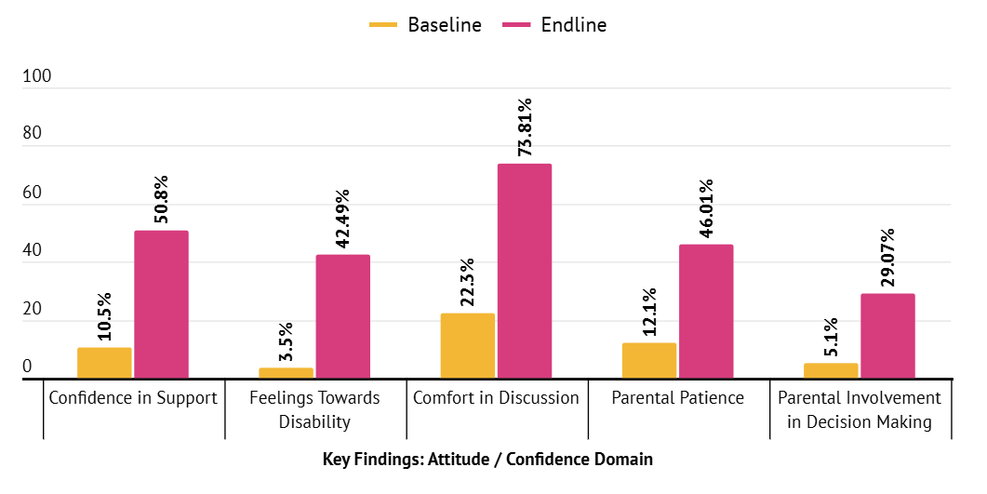

৫. প্রাপ্ত মূল ফলাফল: দক্ষতা (Skills)
পরিচর্যাকারীরা নিজেদের দক্ষতার স্তরে উল্লেখযোগ্য উন্নতির কথা জানিয়েছেন। যা নির্দেশ করে যে, প্রকল্পের প্রশিক্ষণ কার্যক্রমগুলো অত্যন্ত কার্যকর ছিল।

- দৈনন্দিন জীবনযাপন কার্যক্রমে (ADL) সহায়তা: দৈনন্দিন জীবনযাপন কার্যক্রমে (ADL) সহায়তা প্রদানের ক্ষেত্রে নিজেদের “খুব দক্ষ” বলে মনে করা উত্তরদাতার হার আট দশমিক তিন শতাংশ থেকে বেড়ে ৪৫ দশমিক ০৫ শতাংশে পৌঁছেছে। সামগ্রিকভাবে দক্ষতার সম্মিলিত হার (“খুব দক্ষ/কিছুটা দক্ষ”) ৪৪ দশমিক সাত শতাংশ থেকে উল্লেখযোগ্যভাবে বৃদ্ধি পেয়ে ৮১ দশমিক ৪৭ শতাংশে দাঁড়িয়েছে।
- যোগাযোগের মৌলিক দক্ষতা উন্নয়ন: এই ক্ষেত্রে নিজেদের “খুব দক্ষ” বলে মনে করা অভিভাবকের (মা-বাবা) সংখ্যা উল্লেখযোগ্যভাবে বৃদ্ধি পেয়ে ছয় দশমিক চার শতাংশ থেকে ৪৪ দশমিক ০৯ শতাংশে পৌঁছেছে।
- স্বাস্থ্যকর্মীদের সহযোগিতা: স্বাস্থ্যকর্মীদের কাছ থেকে খুব ভালো সহযোগিতা পাবার কথা জানানো উত্তরদাতার অনুপাত পাঁচ দশমিক চার শতাংশ থেকে বেড়ে ৫২ দশমিক ৭২ শতাংশে উন্নীত হয়েছে।
- অ্যাডভোকেসির কার্যকারিতা: অ্যাডভোকেসিকে “খুব কার্যকর” হিসেবে মূল্যায়ন করা উত্তরদাতার হার চার দশমিক দুই শতাংশ থেকে বেড়ে ৩৬ দশমিক ৭৪ শতাংশে উন্নীত হয়েছে।

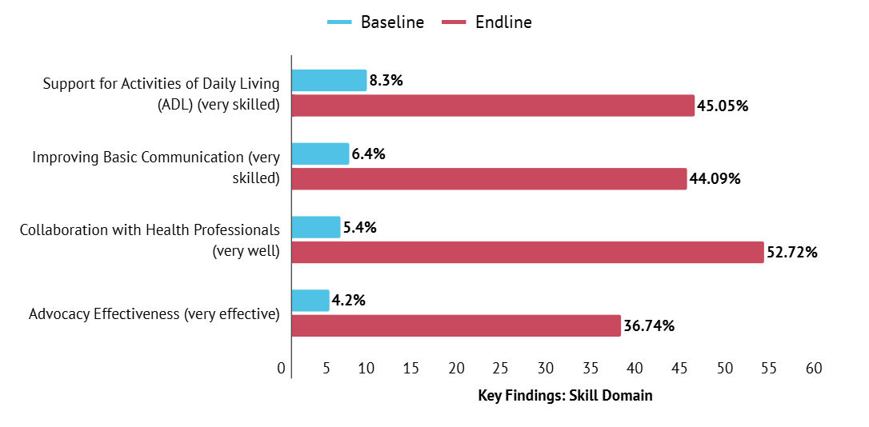

সুরক্ষা ও সুপারিশসমূহ

৬. সুরক্ষা বিষয়ক জ্ঞান ও অনুশীলন
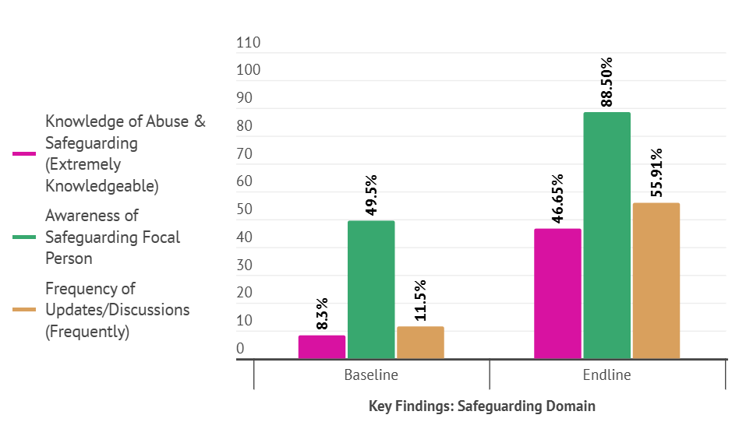
সুরক্ষা–সংক্রান্ত জ্ঞান, যা প্রকল্পের একটি গুরুত্বপূর্ণ কার্যক্রম ছিল, সেখানে সবচেয়ে উল্লেখযোগ্য ও ইতিবাচক পরিবর্তন লক্ষ্য করা গেছে। যা গুরুতর ও বহুমাত্রিক প্রতিবন্ধিতাসম্পন্ন (SMD) শিশুদের জন্য আরও নিরাপদ পরিবেশ নিশ্চিত করতে সহায়ক হয়েছে।

- নির্যাতন ও সুরক্ষা সম্পর্কে জ্ঞান: নিজেদের “অত্যন্ত জ্ঞানসম্পন্ন” হিসেবে মূল্যায়ন করা উত্তরদাতার হার আট দশমিক তিন শতাংশ থেকে উল্লেখযোগ্যভাবে বেড়ে ৪৬ দশমিক ৬৫ শতাংশে পৌঁছেছে।
- সুরক্ষা বিষয়ক ফোকাল পারসন সম্পর্কে সচেতনতা: দায়িত্বরত সংশ্লিষ্ট ব্যক্তির (ফোকাল পারসন) নাম ও যোগাযোগ নম্বর জানেন এমন উত্তরদাতার হার ৪৯ দশমিক পাঁচ থেকে বেড়ে ৮৮ দশমিক ৫০ শতাংশে পৌঁছেছে।
- আপডেট/আলোচনার হার: যারা “ঘন ঘন” আপডেট বা আলোচনায় অংশগ্রহণ করেছেন এমন উত্তরদাতার হার ১১ দশমিক ৫ শতাংশ থেকে উল্লেখযোগ্যভাবে বৃদ্ধি পেয়ে ৫৫ দশমিক ৯১ শতাংশে দাঁড়িয়েছে। গুরুত্বপূর্ণভাবে, “কখনোই না” প্রতিক্রিয়াটি সম্পূর্ণভাবে বিলুপ্ত হয়েছে, যা ৪৯ শতাংশ থেকে কমে শূণ্যে নেমে এসেছে।

৭. উপসংহার ও সুপারিশসমূহ
বহুমাত্রিক ও গুরুতর প্রতিবন্ধী শিশুদের জীবনযাপন, শিক্ষা, চিকিৎসা ও অধিকারসহ অন্যান্য বিষয়ে তাদের মা-বাবা ও পরিচর্যাকারীদের জ্ঞান, মনোভাব ও দক্ষতা (KAS) যাচাই বিষয়ক সবশেষ জরিপের ফলাফল সবক্ষেত্রেই আশাব্যঞ্জক উন্নতির ইঙ্গিত দেয়। বিশেষ করে সন্তানের সুরক্ষা–সংক্রান্ত প্রয়োজন, নির্যাতন শনাক্ত ও প্রতিবেদন করা এবং সংশ্লিষ্ট ব্যক্তিদের সঙ্গে সংযুক্ত হওয়ার ক্ষেত্রে অভিভাবকেরা নিজেদের দক্ষতা ও বোঝাপড়ায় উল্লেখযোগ্য অগ্রগতি প্রদর্শন করেছেন।

সুপারিশের প্রধান ক্ষেত্রসমূহ:
- কমিউনিটি-ভিত্তিক কর্মসূচিসমূহ চলমান রাখা ও সম্প্রসারণ করা
জ্ঞানকে আরও দৃঢ় করা, মনোভাব উন্নত করা এবং ইতিবাচক অনুশীলনসমূহ চলমান রাখার জন্য নিয়মিত আলোচনা সভা, কর্মশালা ও কমিউনিটি-ভিত্তিক কর্মসূচিসহ সচেতনতা বৃদ্ধিমূলক উদ্যোগসমূহ অব্যাহত রাখা ও আরও সম্প্রসারণ করা অত্যাবশ্যক।


হোম বেইজ ফ্যাসিলিটেটর ভাইয়েরা আমাদের বাড়িতে এসে নিয়মিত সেবার কাজগুলি করত, সে কাজ দেখে আমরাও সে কাজগুলি করতাম। এখন আমার ছেলে দুজন অনেকটা স্বাভাবিক জীবনযাপনে ফিরে আসছে এবং ২ জন শিশুই নিয়মিত স্কুলে যায়।
আমি কেয়ারগিভারের বিভিন্ন ট্রেনিং পেয়েছি, ঢাকায় কেয়ারার মিটিংয়ে উপস্থিত ছিলাম। আমি নিজে আমার শিশুর পড়ালেখার পাশাপাশি থেরাপি সংক্রান্ত সকল কাজ গুলি করছি।
- (শাবানা, হাবিবুরের কেয়ারগিভার)

- আইন ও নীতিমালার কার্যকর বাস্তবায়নের ওপর গুরুত্বারোপ করা
অন্যান্য বিষয়ে জ্ঞান বৃদ্ধি পেলেও প্রতিবন্ধিতা–সংক্রান্ত আইন সম্পর্কে পরিচর্যাকারীদের জ্ঞান এখনও সীমিত। চূড়ান্ত সুপারিশ হিসেবে প্রতিবন্ধী ব্যক্তিদের অধিকার সুরক্ষায় বিদ্যমান প্রতিবন্ধিতা বিষয়ক আইন ও নীতিমালার আরও কার্যকর বাস্তবায়নের প্রয়োজনীয়তার ওপর জোর দেওয়া হয়েছে।

- পরিচর্যাকারীদের জন্য ধারাবাহিক সহায়তা নিশ্চিত করা
সফল পরিচর্যাকারীদের জন্য প্রকল্প পরবর্তী একটি আনুষ্ঠানিক কর্মসূচি গড়ে তোলা, যেখানে প্রকল্পের নিবিড় পর্যায় শেষ হওয়ার পর সহায়তার মাত্রা ধীরে ধীরে কমিয়ে (যেমন, নির্দিষ্ট সময় পরপর ফলো-আপ কল) নিয়মিত খোঁজখবর নেওয়া হবে। এর মাধ্যমে তাদের অগ্রগতি পর্যবেক্ষণ করা যাবে এবং সামাজিক বিচ্ছিন্নতা প্রতিরোধ করা সম্ভব হবে।

গবেষণা ও উন্নয়ন: ন্যাশনাল রিসোর্স সেন্টার অন ডেফব্লাইন্ডনেস, সেন্টার ফর ডিজএ্যাবিলিটি ইন ডেভেলপমেন্ট (সিডিডি); সার্বিক তত্ত্বাবধানে: মো. সাজ্জাদ কবীর; প্রস্তুতকরণ: ইসরাত জাহান রুপা, আলিফ শীষ ইসলাম, মোসা. সোনালী আক্তার মৌ; অলংকরণ: জান্নাতুল ফেরদৌসী।

